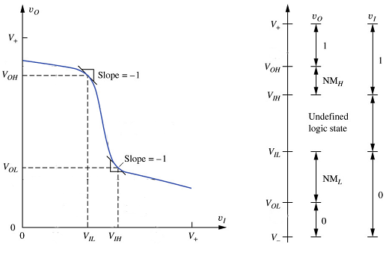
V_{M}
V_{sw}
Belirsiz bölge
V_{DD}
0
V_{DD}
V_{DD}
SORU-1 (50p)
Bir inverter için VTC eğrisini çizerek, bu eğri üzerinde V_{OH}, V_{OL}, V_{IL}, V_{IH}, V_{M}, V_{sw}, NM_{H}, NM_{L} ve belirsiz bölge kavramlarını gösteriniz ve açıklayınız. İdeal bir inverter için bu değerler ne olur?
SORU-2 (25p)
5V gerilim kaynağından beslenen bir geçit için I_{OH} = 1 mA, ve I_{OL} = 3.18 mA olmaktadır. Söz konusu geçitte t_{PHL} = 1.4 ns, t_{PLH} = 3.2 ns olarak ölçüldüğüne göre “Power-Delay Product” değerini bulunuz.

EEM 312 Kısa Sınav-1 06.03.2008
SORU-3 (25p)
Intel P5 mikroişlemci üretiminde, değişken maliyetlerin mi, sabit maliyetlerin mi daha önemli olduğunu, gerekçeli biçimde açıklayınız.
İdeal İnverter için:
V_{OL} = 0
V_{OH} = V_{DD} = V_{sw}
V_{IL} = V_{IH} = V_{DD}/2
V_{sw} = V_{DD}
V_{NMH} = V_{OH} -V_{IH} = V_{DD} -V_{DD}/2 = V_{DD}/2
V_{NML} = V_{IL} -V_{OL} = V_{IL} = V_{DD}/2
P(avg) = 5[(1mA + 3.18mA)/2] = 10.5mW
tp(avg) = (1.4ns + 3.2ns)/2 = 2.3ns
pdp = 10.5×2.3 = 24.2pJ
IC Maliyeti = (IC değişken maliyeti) + [(Sabit maliyet)/(üretilen IC adedi)]
Olduğuna göre, Intel P4 gibi büyük bir pazar payına sahip olduğu için, yüksek sayılarda üretilen bir IC’de değişken maliyetler daha etkili ve önemli olmaktadır.

